中國文化大學中程計畫
計畫成果紀錄表

子計畫 | B3 開設智慧生活科技軸線學科
具體作法 | 透過專題演講帶給在校生更多實務經驗
主題 | 專題演講-李盈儀老師 新興數位銀行對金融環境的影響
內容  （活動內容簡述/執行成效） | 主辦單位：財金系  活動日期：111/11/30(周三)1300-1500  活動地點：恩604  主 講 者：李盈儀老師 新興數位銀行對金融環境的影響  參與人數：33人（教師2人、學生31人、）  內 容：  與一般銀行可以提供的業務範圍相同，最重要的是沒有實體分行，把實體銀行的所有業務，都轉由網路申辦，一般人只要透過電腦、手機就可辦理所有業務。在這個人手一機的時代，純網銀的出現不僅讓大家在辦理業務時可以不受到時間的限制，相較於傳統銀行，純網銀因為少了實體分行的開銷與支出，因此能夠回饋給使用者更高的利率，但也因為沒有實體ATM，所以有單筆金額限制與手續費的問題，這都是純網銀在未來需要解決的。  執行成效:  鼓勵學生多元學習，不要就地設限，世界之大，保持著處處可學習態度。
活動照片  (檔案大小以不超過2M為限) | 活動照片電子檔名稱  (請用英數檔名) | 活動照片內容說明(每張20字內)
 | 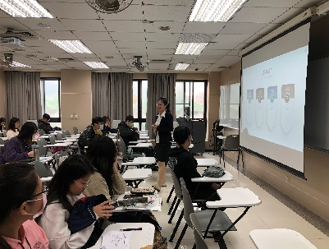 |  | 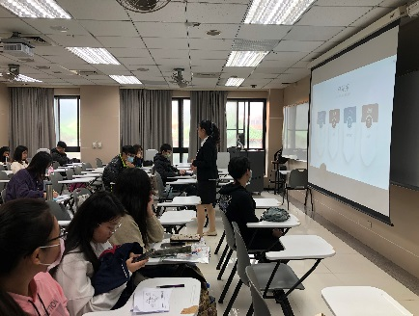
 | 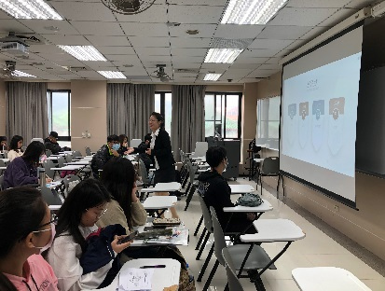 |  | 